 |  |  |  |  |  |  | F  TG/166/4(proj.3)  ORIGINAL : anglais  DATE : 2012-08-21
UNION INTERNATIONALE POUR LA PROTECTION DES OBTENTIONS VÉGÉTALES
Genève
 |  |  | projet
 |  | PAVOT  Code UPOV : PAPAV_SOM  Papaver somniferum L. |  |  | *

PRINCIPES DIRECTEURS

POUR LA CONDUITE DE L’EXAMEN

DE LA DISTINCTION, DE L’HOMOGÉNÉITÉ ET DE LA STABILITÉ

établis par un expert de la Hongrie

pour examen par le
Comité de rédaction élargi à sa réunion
qui se tiendra à Genève les 9 et 10 janvier 2013

Autres noms communs :*

nom botanique | anglais | français | allemand | espagnol
Papaver somniferum L. | Opium/Seed Poppy | Œillette, Pavot | Mohn, Schlafmohn | Adormidera, Amapola

Ces principes directeurs (“principes directeurs d’examen”) visent à approfondir les principes énoncés dans l’introduction générale (document TG/1/3) et dans les documents TGP qui s’y rapportent afin de donner des indications concrètes détaillées pour l’harmonisation de l’examen de la distinction, de l’homogénéité et de la stabilité (DHS) et, en particulier, à identifier des caractères convenant à l’examen DHS et à la production de descriptions variétales harmonisées.

DOCUMENTS CONNEXES

Ces principes directeurs d’examen doivent être interprétés en relation avec l’introduction générale et les documents TGP qui s’y rapportent.

SOMMAIRE PAGE

1. Objet de ces principes directeurs d’examen 3
2. Matériel requis 3
3. Méthode d’examen 3
3.1 Nombre de cycles de végétation 3
3.2 Lieu des essais 3
3.3 Conditions relatives à la conduite de l’examen 3
3.4 Protocole d’essai 3
3.5 Essais supplémentaires 3
4. Examen de la distinction, de l’homogénéité et de la stabilité 4
4.1 Distinction 4
4.2 Homogénéité 5
4.3 Stabilité 5
5. Groupement des variétés et organisation des essais en culture 5
6. Introduction du tableau des caractères 6
6.1 Catégories de caractères 6
6.2 Niveaux d’expression et notes correspondantes 6
6.3 Types d’expression 6
6.4 Variétés indiquées à titre d’exemples 7
6.5 Légende 7
7. Table of Characteristics/Tableau des caractères/Merkmalstabelle/Tabla de caracteres 8
8. Explications du tableau des caractères 14
8.1 Explications portant sur plusieurs caractères 14
8.2 Explications portant sur certains caractères 14
9. Bibliographie 23
10. Questionnaire technique 24

Objet de ces principes directeurs d’examen

Ces principes directeurs d’examen s’appliquent à toutes les variétés de Papaver somniferum L. Dans le cas des variétés ornementales en particulier, il peut être nécessaire d’utiliser d’autres caractères ou niveaux d’expression que ceux figurant dans le tableau des caractères en vue d’examiner la distinction, l’homogénéité et la stabilité.

Matériel requis

2.1 Les autorités compétentes décident de la quantité de matériel végétal nécessaire pour l’examen de la variété, de sa qualité ainsi que des dates et lieux d’envoi. Il appartient au demandeur qui soumet du matériel provenant d’un pays autre que celui où l’examen doit avoir lieu de s’assurer que toutes les formalités douanières ont été accomplies et que toutes les conditions phytosanitaires sont respectées.

2.2 Le matériel doit être fourni sous forme de semences.

2.3 La quantité minimale de matériel végétal à fournir par le demandeur est de :

100 g de semences.

Les semences doivent satisfaire aux conditions minimales exigées pour la faculté germinative, la pureté spécifique, l’état sanitaire et la teneur en eau, indiquées par l’autorité compétente. Dans le cas où les semences doivent être maintenues en collection, la faculté germinative doit être aussi élevée que possible et indiquée par le demandeur.

2.4 Le matériel végétal doit être manifestement sain, vigoureux et indemne de tout parasite ou maladie importants.

2.5 Le matériel végétal ne doit pas avoir subi de traitement susceptible d’influer sur l’expression des caractères de la variété, sauf autorisation ou demande expresse des autorités compétentes. S’il a été traité, le traitement appliqué doit être indiqué en détail.

Méthode d’examen

Nombre de cycles de végétation

En règle générale, la durée minimale des essais doit être de deux cycles de végétation indépendants.

Lieu des essais

En règle générale, les essais doivent être conduits en un seul lieu. Pour les essais conduits dans plusieurs lieux, des indications figurent dans le document TGP/9, intitulé “Examen de la distinction”.

Conditions relatives à la conduite de l’examen

    - Les essais doivent être conduits dans des conditions assurant une croissance satisfaisante pour l’expression des caractères pertinents de la variété et pour la conduite de l’examen.

3.3.2 Le stade optimal de développement pour l’observation de chaque caractère est indiqué par un nombre dans la deuxième colonne du tableau des caractères. Les stades de développement correspondant à chaque nombre sont décrits au chapitre 8.1.

Protocole d’essai

Chaque essai doit être conçu de manière à porter au total sur 200 plantes au moins, qui doivent être réparties en 2 répétitions au moins.

Essais supplémentaires

Des essais supplémentaires peuvent être établis pour l’observation de caractères pertinents.

Examen de la distinction, de l’homogénéité et de la stabilité

4.1 Distinction

4.1.1 Recommandations générales

Il est particulièrement important pour les utilisateurs de ces principes directeurs d’examen de consulter l’introduction générale avant toute décision quant à la distinction. Cependant, il conviendra de prêter une attention particulière aux points ci-après.

4.1.2 Différences reproductibles

Les différences observées entre les variétés peuvent être suffisamment nettes pour qu’un deuxième cycle de végétation ne soit pas nécessaire. En outre, dans certains cas, l’influence du milieu n’appelle pas plus d’un cycle de végétation pour s’assurer que les différences observées entre les variétés sont suffisamment reproductibles. L’un des moyens de s’assurer qu’une différence observée dans un caractère lors d’un essai en culture est suffisamment reproductible consiste à examiner le caractère au moyen de deux observations indépendantes au moins.

4.1.3 Différences nettes

La netteté de la différence entre deux variétés dépend de nombreux facteurs, et notamment du type d’expression du caractère examiné, selon qu’il s’agit d’un caractère qualitatif, un caractère quantitatif ou encore pseudo-qualitatif. Il est donc important que les utilisateurs de ces principes directeurs d’examen soient familiarisés avec les recommandations contenues dans l’introduction générale avant toute décision quant à la distinction.

4.1.4 Nombre de plantes ou parties de plantes à examiner

Sauf indication contraire, aux fins de la distinction, toutes les observations portant sur des plantes isolées doivent être effectuées sur 20 plantes ou des parties prélevées sur chacune de ces 20 plantes et toutes les autres observations doivent être effectuées sur la totalité des plantes de l’essai, sans tenir compte d’éventuelles plantes hors-type.

4.1.5 Méthode d’observation

La méthode recommandée pour l’observation du caractère aux fins de la distinction est indiquée par le code suivant dans la deuxième colonne du tableau des caractères (voir le document TGP/9 “Examen de la distinction”, section 4 “Observation des caractères”) :

MG : mensuration unique d’un ensemble de plantes ou de parties de plantes
MS : mensuration d’un certain nombre de plantes isolées ou de parties de plantes
VG : évaluation visuelle fondée sur une seule observation faite sur un ensemble de plantes ou de parties de plantes
VS : évaluation visuelle fondée sur l’observation d’un certain nombre de plantes isolées ou de parties de plantes

Type d’observation : visuelle (V) ou mesure (M)

L’observation “visuelle” (V) est une observation fondée sur le jugement de l’expert. Aux fins du présent document, on entend par observation “visuelle” les observations sensorielles des experts et cela inclut donc aussi l’odorat, le goût et le toucher. Entrent également dans cette catégorie les observations pour lesquelles l’expert utilise des références (diagrammes, variétés indiquées à titre d’exemples, comparaison deux à deux) ou des chartes (chartes de couleur). La mesure (M) est une observation objective en fonction d’une échelle graphique linéaire, effectuée à l’aide d’une règle, d’une balance, d’un colorimètre, de dates, d’un dénombrement, etc.

Type de notation : pour un ensemble de plantes (G) ou des plantes isolées (S)

Aux fins de l’examen de la distinction, les observations peuvent donner lieu à une notation globale pour un ensemble de plantes ou parties de plantes (G), ou à des notations pour un certain nombre de plantes ou parties de plantes isolées (S). Dans la plupart des cas, la lettre “G” correspond à une notation globale par variété et il n’est pas possible, ni nécessaire, de recourir à des méthodes statistiques pour évaluer la distinction.

Lorsque plusieurs méthodes d’observation du caractère sont indiquées dans le tableau des caractères (p. ex. VG/MG), des indications sur le choix d’une méthode adaptée figurent à la section 4.2 du document TGP/9

4.2 Homogénéité

4.2.1 Il est particulièrement important pour les utilisateurs de ces principes directeurs d’examen de consulter l’introduction générale avant toute décision quant à l’homogénéité. Cependant, il conviendra de prêter une attention particulière aux points ci-après.

4.2.2 Pour l’évaluation de l’homogénéité des variétés autogames, il faut appliquer une norme de population de 2% et une probabilité d’acceptation d’au moins 95%. Dans le cas d’un échantillon de 200 plantes, 7 plantes hors-type sont tolérées.

4.3 Stabilité

4.3.1 Dans la pratique, il n’est pas d’usage d’effectuer des essais de stabilité dont les résultats apportent la même certitude que l’examen de la distinction ou de l’homogénéité. L’expérience montre cependant que, dans le cas de nombreux types de variétés, lorsqu’une variété s’est révélée homogène, elle peut aussi être considérée comme stable.

4.3.2 Lorsqu’il y a lieu, ou en cas de doute, la stabilité peut être évaluée plus précisément en examinant un nouveau lot de semences ou un nouveau matériel végétal, afin de vérifier qu’il présente les mêmes caractères que le matériel fourni initialement.

Groupement des variétés et organisation des essais en culture

5.1 Pour sélectionner les variétés notoirement connues à cultiver lors des essais avec la variété candidate et déterminer comment diviser en groupes ces variétés pour faciliter la détermination de la distinction, il est utile d’utiliser des caractères de groupement.

5.2 Les caractères de groupement sont ceux dont les niveaux d’expression observés, même dans différents sites, peuvent être utilisés, soit individuellement soit avec d’autres caractères de même nature, a) pour sélectionner des variétés notoirement connues susceptibles d’être exclues de l’essai en culture pratiqué pour l’examen de la distinction et b) pour organiser l’essai en culture de telle sorte que les variétés voisines soient regroupées.

5.3 Il a été convenu de l’utilité des caractères ci-après pour le groupement des variétés :

a) Feuille de la rosette : taches blanches (caractère 2)
b) Pétale : couleur (caractère 10)
c) Pétale : tache (caractère 11)
d) Capsule : forme de la section longitudinale (caractère 18)
e) Capsule : déhiscence (caractère 23)
f) Semence : couleur (caractère 27)
g) Capsule : teneur en morphine (caractère 29)

5.4 Des conseils relatifs à l’utilisation des caractères de groupement dans la procédure d’examen de la distinction figurent dans l’introduction générale et le document TGP/9 “Examen de la distinction”.

Introduction du tableau des caractères

6.1 Catégories de caractères

6.1.1 Caractères standard figurant dans les principes directeurs d’examen

Les caractères standard figurant dans les principes directeurs d’examen sont ceux qui sont admis par l’UPOV en vue de l’examen DHS et parmi lesquels les membres de l’Union peuvent choisir ceux qui sont adaptés à leurs besoins particuliers.

6.1.2 Caractères avec astérisque

Les caractères avec astérisque (signalés par un *) sont des caractères figurant dans les principes directeurs d’examen qui sont importants pour l’harmonisation internationale des descriptions variétales : ils doivent toujours être pris en considération dans l’examen DHS et être inclus dans la description variétale par tous les membres de l’Union, sauf lorsque cela est impossible compte tenu du niveau d’expression d’un caractère précédent ou des conditions de milieu régionales.

6.2 Niveaux d’expression et notes correspondantes

6.2.1 Des niveaux d’expression sont indiqués pour chaque caractère afin de définir le caractère et d’harmoniser les descriptions. Pour faciliter la consignation des données ainsi que l’établissement et l’échange des descriptions, à chaque niveau d’expression est attribuée une note exprimée par un chiffre.

6.2.2 Dans le cas de caractères qualitatifs et pseudo-qualitatifs (voir le chapitre 6.3), tous les niveaux d’expression pertinents sont présentés dans le caractère. Toutefois, dans le cas de caractères quantitatifs ayant cinq niveaux ou davantage, une échelle abrégée peut être utilisée afin de réduire la taille du tableau des caractères. Par exemple, dans le cas d’un caractère quantitatif comprenant neuf niveaux d’expression, la présentation des niveaux d’expression dans les principes directeurs d’examen peut être abrégée de la manière suivante :

Niveau | Note
petit | 3
moyen | 5
grand | 7

Toutefois, il convient de noter que les neuf niveaux d’expression ci-après existent pour décrire les variétés et qu’ils doivent être utilisés selon que de besoin :

Niveau | Note
très petit | 1
très petit à petit | 2
petit | 3
petit à moyen | 4
moyen | 5
moyen à grand | 6
grand | 7
grand à très grand | 8
très grand | 9

6.2.3 Des précisions concernant la présentation des niveaux d’expression et des notes figurent dans le document TGP/7 “Élaboration des principes directeurs d’examen”.

6.3 Types d’expression

Une explication des types d’expression des caractères (caractères qualitatifs, quantitatifs et pseudo-qualitatifs) est donnée dans l’introduction générale.

6.4 Variétés indiquées à titre d’exemples

Au besoin, des variétés sont indiquées à titre d’exemples afin de mieux définir les niveaux d’expression d’un caractère.

6.5 Légende

(*) Caractère avec astérisque – voir le chapitre 6.1.2

QL Caractère qualitatif – voir le chapitre 6.3
QN Caractère quantitatif – voir le chapitre 6.3
PQ Caractère pseudo-qualitatif – voir le chapitre 6.3

MG, MS, VG, VS – voir le chapitre 4.1.5

(a)-(f) Voir les explications du tableau des caractères au chapitre 8.1
(+) Voir les explications du tableau des caractères au chapitre 8.2.

Table of Characteristics/Tableau des caractères/Merkmalstabelle/Tabla de caracteres

 |  | English | français | deutsch | español | Example Varieties  Exemples  Beispielssorten  Variedades ejemplo | Note/  Nota
1  (*) | VG | Rosette leaf:  hairiness | Feuille de la rosette : pilosité | Rosettenblatt:  Behaarung | Hoja de la roseta:  vellosidad
QL | (a) | absent | absente | fehlend | ausente | Korona, Morwin, Rubin, Zeno 2002 | 1
 |  | present | présente | vorhanden | presente | Major, Opal, Sokol | 9
2  (*)  (+) | VG | Rosette leaf:  white spots | Feuille de la rosette : taches blanches | Rosettenblatt: weiße Flecken | Hoja de la roseta:  manchas blancas
QL | (a) | absent | absentes | fehlend | ausentes | Botond, Buddha, Major | 1
 |  | present | présentes | vorhanden | presentes | Kozmosz, Orel, Racek, Sokol | 9
3  (+) | VG | Rosette leaf: color | Feuille de la rosette : couleur | Rosettenblatt: Farbe | Hoja de la roseta: color
PQ | (a) | yellowish green | vert jaunâtre | gelblich grün | verde amarillento |  | 1
 |  | green | verte | grün | verde | Buddha, Zeno Morphex | 2
 |  | bluish green | vert bleuâtre | bläulich grün | verde azulado | Leila, Morwin, Zeno 2002 | 3
4  (+) | VG | Rosette leaf:  waxiness | Feuille de la rosette : glaucescence | Rosettenblatt:  Bereifung | Hoja de la roseta: cerosidad
QN | (a) | weak | faible | gering | débil | Zeno Morphex | 1
 |  | medium | moyenne | mittel | media | Morwin | 2
 |  | strong | forte | stark | fuerte | Kozmosz | 3
5  (+) | VG | Rosette leaf: depth of lobes | Feuille de la rosette : profondeur des lobes | Rosettenblatt: Tiefe der Lappen | Hoja de la roseta: profundidad de los lóbulos
QN | (a) | absent or shallow | absents ou peu profonds | fehlend oder flach | ausente o superficial | Korona, Mieszko,  Morwin | 1
 |  | medium | moyens | mittel | medio | Aristo, Major, Opal,  Zeno Morphex | 2
 |  | deep | profonds | tief | profundo | Agat, Kozmosz, Malsar | 3
6  (+) | VG/  MS | Main stem: length | Tige principale : longueur | Hauptstengel: Länge | Tallo principal: longitud
QN | (f) | very short | très courte | sehr kurz | muy corto |  | 1
 |  | short | courte | kurz | corto | Minoán, Tebona | 3
 |  | medium | moyenne | mittel | medio | Postomi | 5
 |  | long | longue | lang | largo | Botond, Lazur, Major, Redy | 7
 |  | very long | très longue | sehr lang | muy largo |  | 9
7  (*)  (+) | VG | Stem: anthocyanin coloration | Tige : pigmentation anthocyanique | Stengel: Anthocyanfärbung | Tallo: pigmentación antociánica
QL | (e) | absent | absente | fehlend | ausente | Kozmosz, Major, Orel, Sokol | 1
 |  | present | présente | vorhanden | presente | Botond, Korona, Lazur, Malsar, Redy | 9
8  (+) | VG | Stem: hairiness | Tige : pilosité | Stengel: Behaarung | Tallo: vellosidad
QN | (d) | absent or weak | nulle ou très faible | fehlend oder sehr gering | ausente o débil | Botond, Lazur, Morwin, Zeno 2002 | 1
 |  | medium | moyenne | mittel | media | Buddha, Postomi, Sokol | 2
 |  | strong | forte | stark | fuerte | Agat, Edel-Weiss,  Edel-Rot, Orel, Racek | 3
9  (*)  (+) | VG | Flower bud: anthocyanin coloration | Bourgeon floral : pigmentation anthocyanique | Blütenknospen: Anthocyanfärbung | Botón floral: pigmentación antociánica
PQ | (b) | absent | absente | fehlend | ausente | Buddha | 1
 |  | ring around stem | anneau autour de la tige | Ring um den Stengel | anillo alrededor del tallo | Botond | 2
 |  | bottom part towards stem end | partie inférieure vers l’extrémité de la tige | unterer Teil gegen Ende des Stengels | parte inferior hacia el extremo del tallo | Minoán | 3
10  (*) | VG | Petal: color | Pétale : couleur | Blütenblatt: Farbe | Pétalo: color
PQ | (d) | white | blanc | weiß | blanco | Botond, Korona, Major, Sokol | 1
 |  | light pink | rose clair | hellrosa | rosa claro | Agat | 2
 |  | medium pink | rose moyen | mittelrosa | rosa medio | Albín, Rosemarie, Rubin | 3
 |  | dark pink | rose foncé | dunkelrosa | rosa oscuro | Edel-Rot | 4
 |  | red | rouge | rot | rojo | Danish Flag | 5
 |  | light violet | violet clair | hellviolett | violeta claro | Kozmosz | 6
 |  | medium violet | violet moyen | mittelviolett | violeta medio | Leila | 7
 |  | dark violet | violet foncé | dunkelviolett | violeta oscuro | Zeno 2002 | 8
11  (*)  (+) | VG | Petal: blotch | Pétale : tache | Blütenblatt: Fleck | Pétalo: mancha
PQ | (d) | none | aucune | fehlend | ninguna | TMO1, Afyon 95, Ofis 96 | 1
 |  | entire blotch | tache entière | massiver Fleck | en bloque | Botond, Malsar, Rosemarie, Sokol | 2
 |  | band | en bande | Streifen | en banda |  | 3
 |  | radial stripes | stries rayonnantes | radiale Streifen | franjas radiales |  | 4
12  (*) | VG | Petal: color of blotch | Pétale : couleur de la tache | Blütenblatt: Farbe des Flecks | Pétalo: color de la mancha
PQ | (d) | white | blanche | weiß | blanco | Danish Flag | 1
 |  | red | rouge | rot | rojo |  | 2
 |  | light violet | violet clair | hellviolett | violeta claro | KP Albakomp, Mieszkoi, Rubin | 3
 |  | medium violet | violet moyen | mittelviolett | violeta medio | Lazur, Morwin | 4
 |  | dark violet | violet foncé | dunkelviolett | violeta oscuro | Gerlach, Major, Leila, Zeno 2002 | 5
13  (+) | VG | Petal: extension of blotch | Pétale : extension de la tache | Blütenblatt: Ausdehnung des Flecks | Pétalo: extensión de la mancha
QN | (d) | below the widest point | en dessous du point le plus large | unter dem breitesten Punkt | por debajo del punto más ancho | Rubin | 1
 |  | at the widest point | au point le plus large | am breitesten Punkt | en el punto más ancho | Florian, Zeno | 2
 |  | above the widest point | au-dessus du point le plus large | über dem breitesten Punkt | por encima del punto más ancho | Leila | 3
14  (*)  (+) | VG | Petal: incisions | Pétale : incisions | Blütenblatt: Einschnitte | Pétalo: incisiones
QL | (d) | absent | absentes | fehlend | ausentes | Agat, Botond, Korona, Major | 1
 |  | present | présentes | vorhanden | presentes | Danish Flag | 9
15  (*) | VG | Filament: color | Filament : couleur | Staubfaden: Farbe | Filamento: color
PQ | (d) | white | blanc | weiß | blanco | Botond, Korona | 1
 |  | light violet | violet clair | hellviolett | violeta claro |  | 2
 |  | dark violet | violet foncé | dunkelviolett | violeta oscuro | Zeno 2002 | 3
16 | VG | Capsule: waxiness | Capsule : glaucescence | Kapsel: Bereifung | Cápsula: cerosidad
QN | (e) | absent or  weak | absente ou très faible | fehlend oder sehr gering | ausente o débil | Gerlach, Opal | 1
 |  | medium | moyenne | mittel | media | Edel-Rot, Edel-Weiss | 2
 |  | strong | forte | stark | fuerte | Botond, Morwin, Kozmosz,  Zeno 2002 | 3
17 | VG | Capsule: anthocyanin coloration | Capsule : pigmentation anthocyanique | Kapsel: Anthocyanfärbung | Cápsula: pigmentación antociánica
QL | (e) | absent | absente | fehlend | ausente | Botond | 1
 |  | present | présente | vorhanden | presente | Minoán | 9
18  (*)  (+) | VG | Capsule: shape of longitudinal section | Capsule : forme de la section longitudinale | Kapsel: Form des Längsschnitts | Cápsula: forma de la sección longitudinal
PQ | (f) | oblate | aplatie | breitrund | oblata | Botond | 1
 |  | truncate | tronquée | flach | truncada | Kék Gemona, Korona | 2
 |  | round | circulaire | kreisförmig | circular | Postomi | 3
 |  | elliptic | elliptique | elliptisch | elíptica | Minoán | 4
 |  | conical | conique | leicht kegelförmig | cónica | Major, Opal | 5
19  (*)  (+) | VG | Capsule: shape of base | Capsule : forme de la base | Kapsel: Form der Basis | Cápsula: forma de la base
PQ | (f) | pointed | pointue | spitz | puntiaguda | Agat, Minoán | 1
 |  | truncate | tronquée | flach | truncada | Albín, Morwin, Opal, Sokol | 2
 |  | depressed | déprimée | eingesenkt | deprimida | Botond, Edel-Rot, Korona, Lazur, Redy | 3
20  (+) | VG/  MS | Capsule: length | Capsule : longueur | Kapsel: Länge | Cápsula: longitud
QN | (f) | short | courte | kurz | corta | Botond | 3
 |  | medium | moyenne | mittel | media | Bergam, Edel-Rot,  Kék Duna, Lazur, Tebona | 5
 |  | long | longue | lang | larga |  | 7
21 | VG/  MS | Capsule: diameter | Capsule : diamètre | Kapsel: Durchmesser | Cápsula: diámetro
QN | (f) | small | petit | klein | pequeño | Minoán, Orfeus, Tebona | 3
 |  | medium | moyen | mittel | medio | Leila, Zeno Plus | 5
 |  | large | large | groß | grande |  | 7
22  (+) | VS | Capsule: ribbing | Capsule : côtes | Kapsel: Rippung | Cápsula: acostillado
QN | (f) | absent or  shallow | nulles ou très faibles | fehlend oder sehr gering | ausente o débil | KP Albakomp | 1
 |  | medium | moyennes | mittel | medio | Bergam, Korona, Lazur, Morwin | 2
 |  | deep | fortes | stark | profundo | Gerlach, Zeno Plus | 3
23  (*)  (+) | VG | Capsule: dehiscence | Capsule : déhiscence | Kapsel: Dehiszenz | Cápsula: dehiscencia
QL | (f) | indehiscent | indéhiscente | indehiszent | indehiscente | Botond, Kék Gemona, Major | 1
 |  | dehiscent | déhiscente | dehiszent | dehiscente | Edel-Rot, Edel-Weiss | 2
24  (*)  (+) | VG | Stigmatic disc: shape | Disque stigmatique : forme | Stigmatische Scheibe: Form | Disco estigmático: forma
QL | (f) | erect | dressé | aufrecht | erecto | Edel-Rot, Redy | 1
 |  | semi-erect | demi-dressé | halbaufrecht | semierecto | Albín, Botond, Mieszko, Orel, Racek | 2
 |  | horizontal | horizontal | waagrecht | horizontal | Lazur, Morwin, Tebona, Zeno Morphex | 3
 |  | declined | décliné | geneigt | en declive |  | 4
 |  | decumbent | décombant | kriechend | decumbente | Rubin, Zeta | 5
25 | VG/  MS | Stigmatic disc: number of lobes | Disque stigmatique : nombre de lobes | Stigmatische Scheibe: Anzahl Lappen | Disco estigmático: número de lóbulos
QN | (f) | few | faible | gering | bajo | Alfa, Postomi, Tebona | 3
 |  | medium | moyen | mittel | medio | Buddha, Rosemarie,  Kék Duna, Zeno 2002 | 5
 |  | many | grand | groß | alto | Sokol | 7
26  (*)  (+) | VG | Stigmatic disc: apex of lobe | Disque stigmatique : sommet du lobe | Stigmatische Scheibe: Spitze des Lappens | Disco estigmático: ápice del lóbulo
PQ | (f) | pointed | pointu | spitz | puntiagudo | Madrigal | 1
 |  | rounded | arrondi | abgerundet | redondeado | Korona, Leila, Morwin | 2
 |  | truncate | tronqué | abgestumpft | truncado | Agat, Albín, Bergam, Major, Mieszko, Orfeus | 3
27  (*) | VG | Seed: color | Semence : couleur | Samen: Farbe | Semilla: color
PQ | (f) | white | blanche | weiß | blanco | Albín, KP Albakomp, Orel, Racek, Sokol | 1
 |  | yellowish brown | brun jaunâtre | gelblich braun | marrón amarillento |  | 2
 |  | brown | brune | braun | marrón | Redy | 3
 |  | pink | rose | rosa | rosa |  | 4
 |  | grey | grise | grau | gris | Edel-Rot, Edel-Weiss, Florian | 5
 |  | light bluish | bleuâtre clair | hell bläulich | azulado claro | Minoán | 6
 |  | medium bluish | bleuâtre moyen | mittel bläulich | azulado medio | Agat, Morwin, Opal | 7
 |  | dark bluish | bleuâtre foncé | dunkel bläulich | azulado oscuro | Botond, Buddha, Madrigal | 8
28  (+) | MG | Time of flowering | Époque de floraison | Zeitpunkt der Blüte | Época de la floración
QN | (c) | very early | très précoce | sehr früh | muy temprana | Leila, Morwin | 1
 |  | early | précoce | früh | temprana | Zeno 2002 | 3
 |  | medium | moyenne | mittel | media | Edel-Weiss, Korona | 5
 |  | late | tardive | spät | tardía | Botond, Lazur | 7
 |  | very late | très tardive | sehr spät | muy tardía |  | 9
29  (+) | MG | Capsule: morphine content | Capsule : teneur en morphine | Kapsel: Morphingehalt | Cápsula: contenido en morfina
QN | (f) | very low | très faible | sehr gering | muy bajo | Mieszko, Zeno Morphex | 1
 |  | low | faible | gering | bajo | Albín, Kék Duna, Redy | 3
 |  | medium | moyenne | mittel | medio | Bergam, Major, Opal | 5
 |  | high | forte | hoch | alto | Postomi | 7
 |  | very high | très forte | sehr hoch | muy alto | Botond, Buddha | 9
30  (+) | MG | Capsule: codeine content | Capsule : teneur en codéine | Kapsel: Kodeingehalt | Cápsula: contenido en codeína
QN | (f) | very low | très faible | sehr gering | muy bajo | Rubin, Zeno | 1
 |  | low | faible | gering | bajo | Bergam, Botond, Maratón | 3
 |  | medium | moyenne | mittel | medio | Tebona | 5
 |  | high | forte | hoch | alto |  | 7
 |  | very high | très forte | sehr hoch | muy alto |  | 9
31  (+) | MG | Capsule: thebaine content | Capsule : teneur en thébaïne | Kapsel: Thebaingehalt | Cápsula: contenido en tebaína
QN | (f) | none or very low | nulle ou très faible | fehlend oder sehr gering | ninguno o muy bajo | Leila, Zeno Morphex | 1
 |  | low | faible | gering | bajo | Kozmosz, Maratón | 3
 |  | medium | moyenne | mittel | medio | Kék Gemona, Lazur, Tebona | 5
 |  | high | forte | hoch | alto |  | 7
 |  | very high | très forte | sehr hoch | muy alto |  | 9
32  (+) | MG | Capsule: narcotine content | Capsule : teneur en narcotine | Kapsel: Narkotingehalt | Cápsula: contenido en narcotina
QN | (f) | none or very low | nulle ou très faible | fehlend oder sehr gering | ninguno o muy bajo | Maratón, Opal | 1
 |  | low | faible | gering | bajo | Kozmosz, Tebona | 3
 |  | medium | moyenne | mittel | medio |  | 5
 |  | high | forte | hoch | alto | Kék Gemona | 7
 |  | very high | très forte | sehr hoch | muy alto | Korona | 9

Explications du tableau des caractères

8.1 Explications portant sur plusieurs caractères

Les caractères auxquels l’un des codes suivants a été attribué dans la deuxième colonne du tableau des caractères doivent être examinés de la manière indiquée ci-après :

(a) Stade 10 à 12 vraies feuilles (avant l’allongement entre-nœud).
(b) Le pédicelle est au stade de crochet.
(c) Époque de floraison (lorsque la première fleur sur la tige principale fleurit, sur 10% des plantes).
(d) Pleine floraison.
(e) 10 à 14 jours après la chute des pétales de la tige principale.
(f) Capsule adulte, sèche de la tige principale.

8.2 Explications portant sur certains caractères

Ad. 2 : Feuille de la rosette : taches blanches
Ad. 3 : Feuille de la rosette : couleur
Ad. 4 : Feuille de la rosette : glaucescence

Les observations des taches blanches, de la couleur et de la glaucescence doivent être faites sur la face supérieure de la feuille de la rosette.

Ad. 5 : Feuille de la rosette : profondeur des lobes

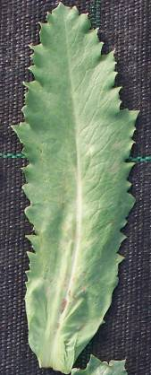 | 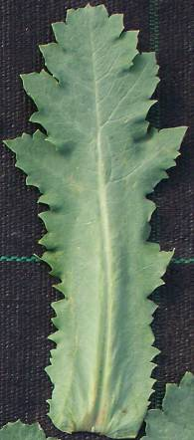 | 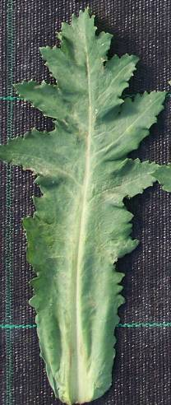
1 | 2 | 3
absents ou peu profonds | moyens | profonds

Ad. 6 : Tige principale : longueur
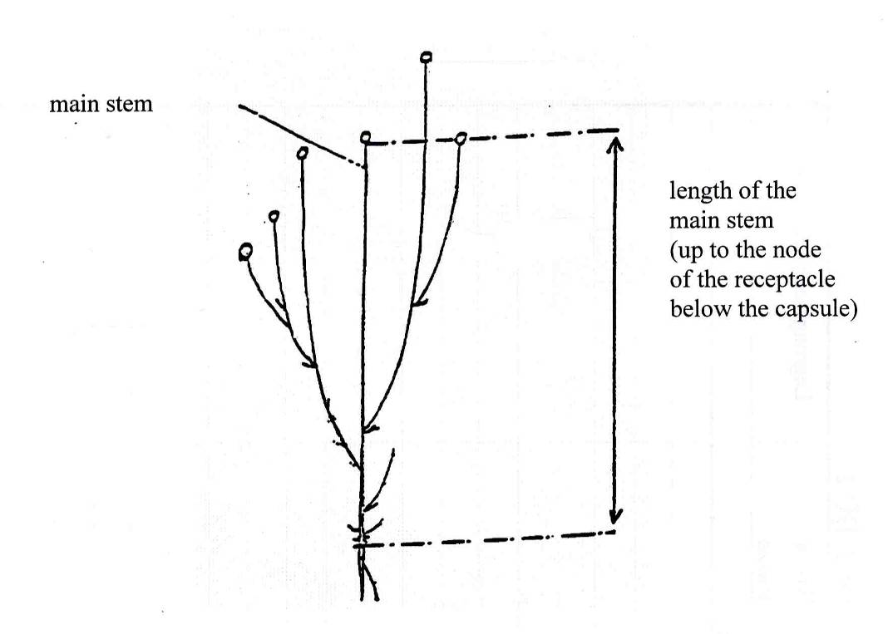
Tige principale

Longueur de la tige principale (jusqu’au nœud du réceptacle en dessous de la capsule

Ad. 7 : Tige : pigmentation anthocyanique
Ad. 8 : Tige : pilosité

L’observation de la pigmentation anthocyanique et de la pilosité doit être faite entre la capsule et la feuille supérieure de la tige.

Ad. 9 : Bourgeon floral : pigmentation anthocyanique

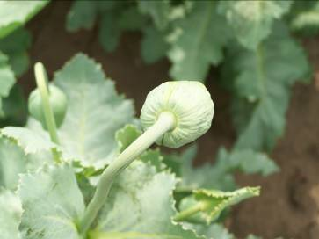 | 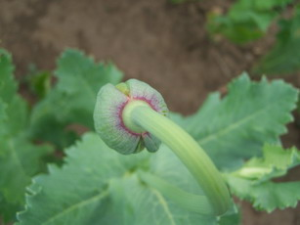 | 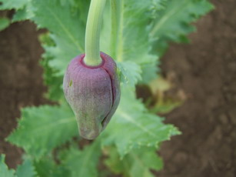
1 | 2 | 3
absente | anneau autour de la tige | partie inférieure  vers l’extrémité de la tige

Ad. 11 : Pétale : tache

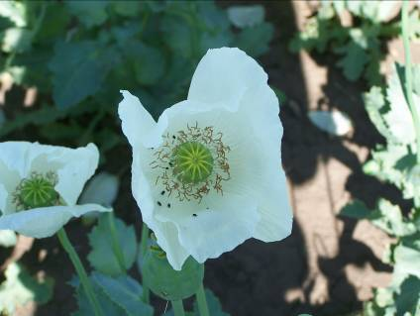
1
aucune

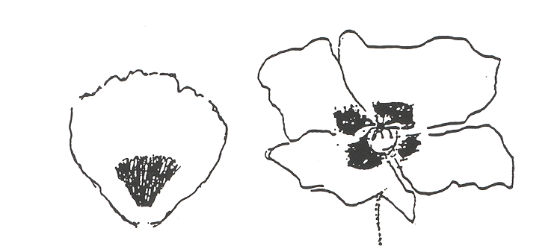
2
tache entière
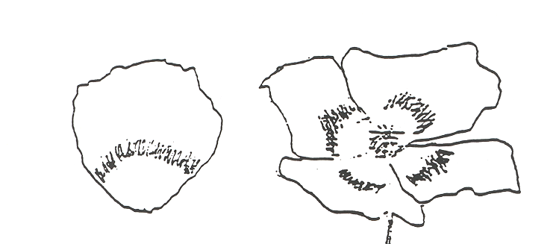
3
en bande

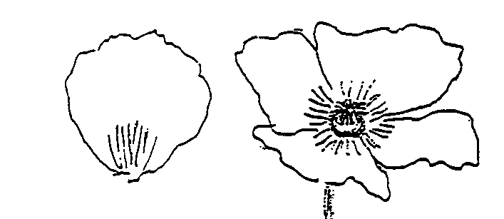
4
stries rayonnantes
Ad. 13 : Pétale : extension de la tache

La mesure doit être faite au point le plus large du pétale.

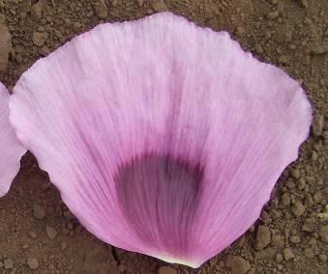 | 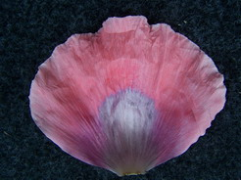 | 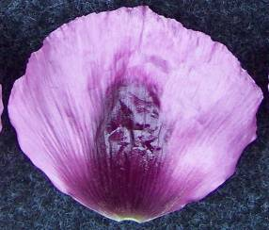
1 | 2 | 3
en dessous du point  le plus large | au point le plus large | au dessus du point  le plus large

Ad. 14 : Pétale : incisions

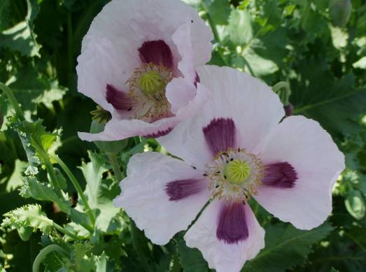 | 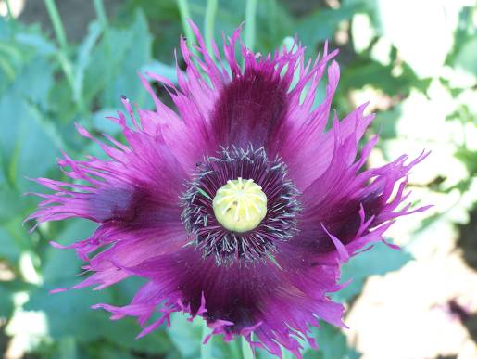
1 | 9
absentes | présentes

Ad. 18 : Capsule : forme de la section longitudinale

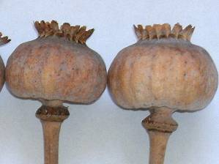 | 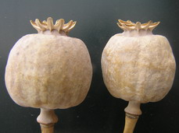 | 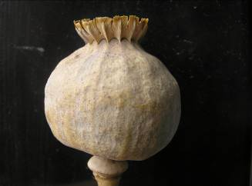
1 | 2 | 3
aplatie | tronquée | circulaire

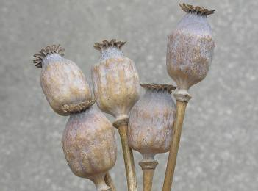 | 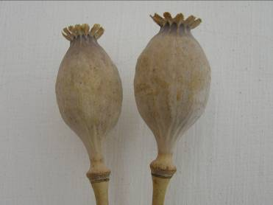
4
elliptique

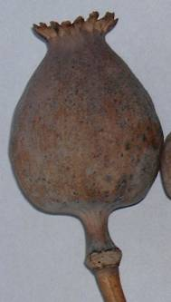 | 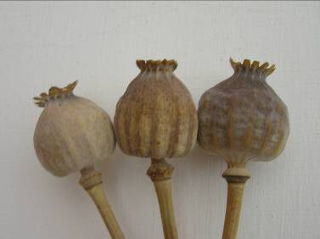
5
conique

Ad. 19 : Capsule : forme de la base
Ad. 20 : Capsule : longueur

longueur | 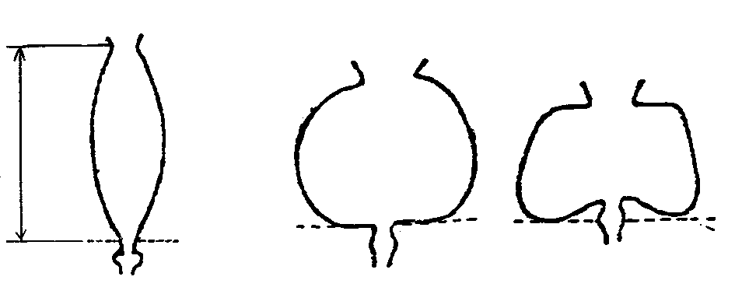

1 | 2 | 3
pointue | tronquée | déprimée

Ad. 22 : Capsule : côtes

Pour l’observation des côtes, il faut toucher la capsule.

Ad. 23 : Capsule : déhiscence

Pour l’observation de la déhiscence, il faut tenir la capsule du haut vers le bas et la secouer. Si les graines ne tombent pas, la capsule est indéhiscente (1). Si elles tombent, la capsule est déhiscente (2).

Ad. 24 : Disque stigmatique : forme

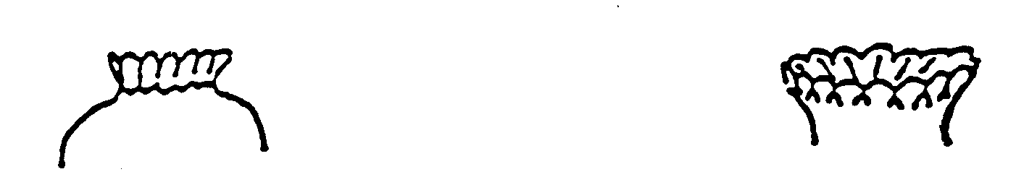

1 | 2
dressé | demi-dressé


3
horizontal

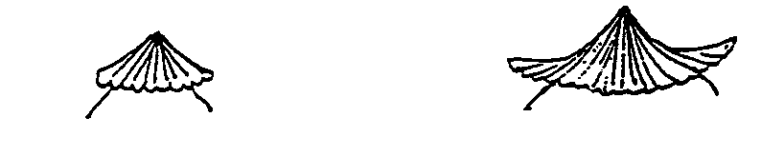
4 | 5
décliné | décombant

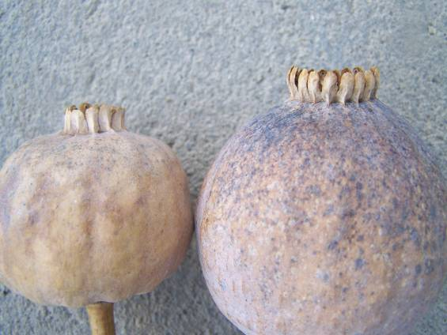 | 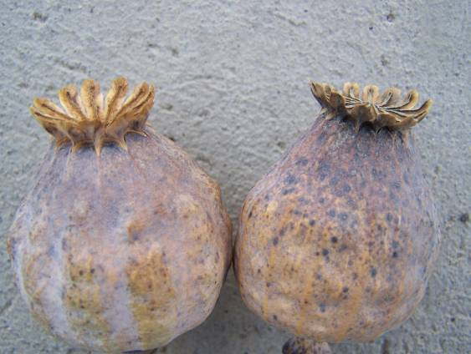
1 | 2
dressé | demi-dressé

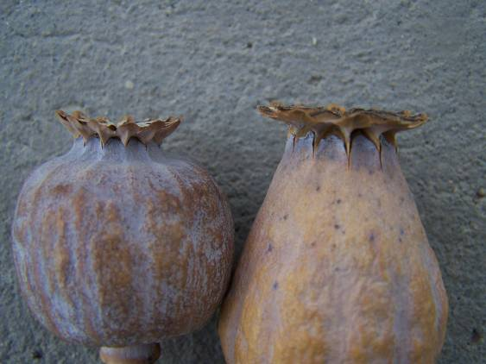 | 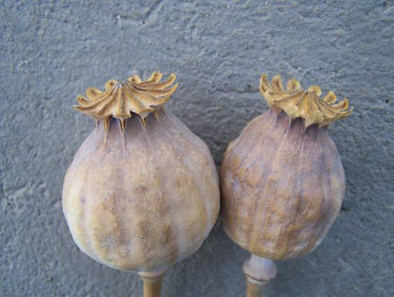
3 | 5
horizontal | décombant
Ad. 26 : Disque stigmatique : sommet du lobe

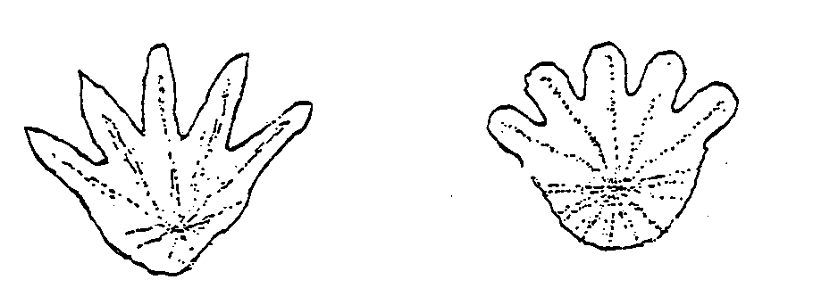

1 | 2
pointu | arrondi
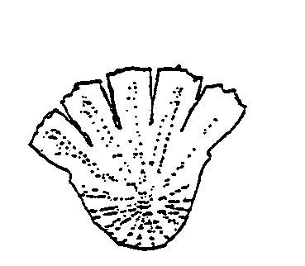

3
tronqué

Ad. 29-32 : Capsule : détermination de la teneur en alcaloïdes : morphine, codéine, thébaine et narcotine

Détermination de la teneur en morphine, codéine, thébaine, papavérine
et narcotine dans la capsule de pavot
Méthode HPLC, détection MS
1. Portée

Détermination de la teneur en morphine, codéine, thébaine, papavérine et noscapine dans la capsule de pavot à des fins de qualification.
Limite de détection (LOD) : 10 mg/kg/composant
Limite de quantification (LOQ) : 50 mg/kg/component

2. Principe

L’échantillon est extrait avec du méthanol contenant 1 ml de cc. d’acide hydrochlorique/litre. La teneur en alcaloïdes de l’extrait est déterminée par le système HPLC-MS utilisant une colonne RP C18. Des normes externes sont utilisées à des fins de détermination qualitative et quantitative.

3. Procédure

3.1. Préparation de l’échantillon
L’échantillon est pesé et séché à l’air. La tige, la plante et les semences sont séparées. La tige est broyée d’un tamis de 0,5 mm.
3.2. Extraction et nettoyage
Peser 0,2 g d’échantillon broyé et ajouter 100 ml de solution de méthanol-HCl (1 ml cc. HCl/litre de méthanol. Conserver dans un bain à ultrasons pendant 30 minutes. Filtrer et injecter dans la colonne HPLC.
3.3. Mesure HPLC
La détermination de la teneur en alcaloïdes est réalisée par détection MS (mode SIM) après séparation au moyen de la colonne C18 en phase inverse.

Conditions HPLC
Les conditions HPLC sont données ci-dessous mais toutes autres conditions peuvent être utilisées si elles donnent des résultats appropriés.

Colonne chromatographie : NUCLEODUR C-18 Gravité 150*4,6mm*5μm ou équivalents.

Phase mobile
Éluent A : méthanol grade HPLC
Éluent B : 2 g ammonium-acétate/litre HPLC grade eau
Gradient : 0-4 min. 70% B
4-14 min. 10% B-ig gradient linéaire
14-20 min. 10% B
Post time : 5 min.

Débit
0,9 cm3/min.

Détecteur
MS SIM APCI : 2-20 perc : 286,0 AMU positif
300,0 AMU positif
312,0 AMU positif
340,0 AMU positif
414,0 AMU positif
Volume injecté : 2  μl

Pour la détermination qualitative et quantitative, utiliser des solutions analytiques de grade standard dans un solvant de méthanol HCL (1 ml cc. HCl/litre de méthanol). Calibrer selon la méthode ESTD.

4. Expression des résultats

Les résultats sont exprimés en mg/kg pour ce qui est du matériel séché à l’air.

Bibliographie
Bernáth, J., Dános, B., Veres, T., Tétényi, P., 1988: “Variation and alkaloid production in poppy ecotypes: Responses to different environments”. Biochemical Systematics and Ecology 16 (2): pp. 171-178

Bernáth, J., 1998: “Poppy, The Genus Papaver”, Harwood Academic Publishers

Biomed. Chromatogr., 2001,15,45.
Biomed. Chromatogr., 2002,16,390.

Günther, K.F., 1975: “Beiträge zur Morphologie der Papaveraceae”. Flora 164: pp. 415-418.

Kodaira, H., and Spector, S., 1988: “Transformation of thebaine to orpavine, codeine and morphine by rat liver, kidney and brain microsomes”. Proc. Natl. Acad. Sci. USA 85: pp.1267-1271

Hammer, K., 1981: “Probleme der Klassifikation von Papaver somniferum”, Kulturpflanze 29: pp. 287-296.

Schijfsma, L., Hoesbergen, M. and Nijdam, F.E., 1960: “A Study of the Colour and Other Characters of the Seed in Some Varieties of Oil Seed Poppy”. Euphytica 9: pp. 127-140.

ST/SOA/SER. Y./33 UN Method No. 33, Dec. 16, 1977: “Determination of Phenanthreene Alkaloids in Papaver Somniferum Capsules and Papaver Bracteatum Plant Tissue By High Performance Liquid Chromatography”.

Tétényi, P., 1997: “Opium Poppy (Papaver somniferum) Botany and Horticulture”. Horticultural Reviews, 19: pp. 373-408

Questionnaire technique

QUESTIONNAIRE TECHNIQUE |  |  |  |  | Page {x} de {y} |  | Numéro de référence :
 |  |  |  |  |  |  | Date de la demande :
 |  |  |  |  |  |  | (réservé aux administrations)
QUESTIONNAIRE TECHNIQUE
à remplir avec une demande de certificat d’obtention végétale

1. Objet du questionnaire technique
1.1 Nom botanique |  |  |  | Papaver somniferum L.
1.2 Nom commun |  |  |  | Pavot
2. Demandeur
Nom
Adresse
Numéro de téléphone
Numéro de télécopieur
Adresse électronique
Obtenteur (s’il est différent
du demandeur)
3. Dénomination proposée et référence de l’obtenteur
Dénomination proposée
(le cas échéant)

Référence de l’obtenteur
#4. Renseignements sur le schéma de sélection et le mode de multiplication de la variété

4.1 Méthode de multiplication de la variété

4.1.1 Variétés reproduites par voie sexuée

a) Autofécondation [ ]
b) Pollinisation croisée
i) population [ ]
ii) variété synthétique [ ]
c) Hybride [ ]
d) Autre [ ]
(veuillez préciser)

5. Caractères de la variété à indiquer (le chiffre entre parenthèses renvoie aux caractères correspondants dans les principes directeurs d’examen; prière d’indiquer la note appropriée).

 |  | Caractères |  |  |  |  |  | Exemples de variétés |  |  |  | Note
5.1  (2) | Feuille de la rosette : taches blanches
 | absentes |  |  |  |  |  |  |  | Botond, Buddha, Major |  |  |  | 1[ ]
 | présentes |  |  |  |  |  |  |  | Kozmosz, Orel, Racek, Sokol |  |  |  | 9[ ]
5.2  (10) | Pétale : couleur
 | blanc |  |  |  |  |  |  |  | Botond, Korona, Major, Sokol |  |  |  | 1[ ]
 | rose clair |  |  |  |  |  |  |  | Agat |  |  |  | 2[ ]
 | rose moyen |  |  |  |  |  |  |  | Albín, Rosemarie, Rubin |  |  |  | 3[ ]
 | rose foncé |  |  |  |  |  |  |  | Edel-Rot |  |  |  | 4[ ]
 | rouge |  |  |  |  |  |  |  | Danish Flag |  |  |  | 5[ ]
 | violet clair |  |  |  |  |  |  |  | Kozmosz |  |  |  | 6[ ]
 | violet moyen |  |  |  |  |  |  |  | Leila |  |  |  | 7[ ]
 | violet foncé |  |  |  |  |  |  |  | Zeno 2002 |  |  |  | 8[ ]
5.3  (11) | Pétale : tache
 | aucune |  |  |  |  |  |  |  | TMO1, Afyon 95, Ofis 96 |  |  |  | 1[ ]
 | tache entière |  |  |  |  |  |  |  | Botond, Malsar, Rosemarie, Sokol |  |  |  | 2[ ]
 | bande |  |  |  |  |  |  |  |  |  |  |  | 3[ ]
 | stries rayonnantes |  |  |  |  |  |  |  |  |  |  |  | 4[ ]
5.4  (18) | Capsule : forme de la section longitudinale
 | aplatie |  |  |  |  |  |  |  | Botond |  |  |  | 1[ ]
 | tronquée |  |  |  |  |  |  |  | Kék Gemona, Korona |  |  |  | 2[ ]
 | circulaire |  |  |  |  |  |  |  | Postomi |  |  |  | 3[ ]
 | elliptique |  |  |  |  |  |  |  | Minoán |  |  |  | 4[ ]
 | conique |  |  |  |  |  |  |  | Major, Opal |  |  |  | 5[ ]
5.5  (23) | Capsule : déhiscence
 | indéhiscente |  |  |  |  |  |  |  | Botond, Kék Gemona, Major |  |  |  | 1[ ]
 | déhiscente |  |  |  |  |  |  |  | Edel-Rot, Edel-Weiss |  |  |  | 2[ ]
 | Caractères |  |  |  |  |  |  |  | Exemples de variétés |  |  |  | Note
5.6  (27) | Semence : couleur
 | blanche |  |  |  |  |  |  |  | Albín, KP Albakomp, Orel, Racek, Sokol |  |  |  | 1[ ]
 | brun jaunâtre |  |  |  |  |  |  |  |  |  |  |  | 2[ ]
 | brune |  |  |  |  |  |  |  | Redy |  |  |  | 3[ ]
 | rose |  |  |  |  |  |  |  |  |  |  |  | 4[ ]
 | grise |  |  |  |  |  |  |  | Edel-Rot, Edel-Weiss, Florian |  |  |  | 5[ ]
 | bleuâtre clair |  |  |  |  |  |  |  | Minoán |  |  |  | 6[ ]
 | bleuâtre moyen |  |  |  |  |  |  |  | Agat, Morwin, Opal |  |  |  | 7[ ]
 | bleuâtre foncé |  |  |  |  |  |  |  | Botond, Buddha, Madrigal |  |  |  | 8[ ]
5.7  (29) | Capsule : teneur en morphine
 | très faible |  |  |  |  |  |  |  | Mieszko, Zeno Morphex |  |  |  | 1[ ]
 | très faible à faible |  |  |  |  |  |  |  |  |  |  |  | 2[ ]
 | faible |  |  |  |  |  |  |  | Albín, Kék Duna, Redy |  |  |  | 3[ ]
 | faible à moyenne |  |  |  |  |  |  |  |  |  |  |  | 4[ ]
 | moyenne |  |  |  |  |  |  |  | Bergam, Major, Opal |  |  |  | 5[ ]
 | moyenne à forte |  |  |  |  |  |  |  |  |  |  |  | 6[ ]
 | forte |  |  |  |  |  |  |  | Postomi |  |  |  | 7[ ]
 | forte à très forte |  |  |  |  |  |  |  |  |  |  |  | 8[ ]
 | très forte |  |  |  |  |  |  |  | Botond, Buddha |  |  |  | 9[ ]
6. Variétés voisines et différences par rapport à ces variétés

Veuillez indiquer dans le tableau ci-dessous et dans le cadre réservé aux observations en quoi votre variété candidate diffère de la ou des variété(s) voisine(s) qui, à votre connaissance, s’en rapproche(nt) le plus. Ces renseignements peuvent favoriser la détermination de la distinction par le service d’examen.

Dénomination(s) de la ou des variété(s) voisine(s) de votre variété candidate |  |  | Caractère(s) par lequel ou lesquels votre variété candidate diffère des variétés voisines |  |  | Décrivez l’expression du ou des caractère(s) chez la ou les variété(s) voisine(s) |  |  |  | Décrivez l’expression du ou des caractère(s) chez votre variété candidate
Exemple |  |  | Pétale : couleur de la tache |  |  | violet moyen |  |  |  | violet foncé
Observations :

#7. Renseignements complémentaires pouvant faciliter l’examen de la variété

7.1 En plus des renseignements fournis dans les sections 5 et 6, existe-t-il des caractères supplémentaires pouvant faciliter l’évaluation de la distinction de la variété?

Oui [ ] Non [ ]

(Dans l’affirmative, veuillez préciser)

7.2 Des conditions particulières sont-elles requises pour la culture de la variété ou pour la conduite de l’examen?

Oui [ ] Non [ ]

(Dans l’affirmative, veuillez préciser)

7.3 Autres renseignements

7.3.1 Résistance aux parasites et aux maladies

7.3.2 Conditions particulières pour l’examen de la variété

a) Cycle de végétation :
- printemps [ ]
- automne [ ]

b) Autres conditions

8. Autorisation de dissémination

a) La législation en matière de protection de l’environnement ou de la santé de l’homme et de l’animal soumet-elle la variété à une autorisation préalable de dissémination?

Oui [ ] Non [ ]

b) Dans l’affirmative, une telle autorisation a-t-elle été obtenue?

Oui [ ] Non [ ]

Si oui, veuillez joindre une copie de l’autorisation.

9. Renseignements sur le matériel végétal à examiner ou à remettre aux fins de l’examen.

9.1 L’expression d’un ou plusieurs caractère(s) d’une variété peut être influencée par divers facteurs, tels que parasites et maladies, traitement chimique (par exemple, retardateur de croissance ou pesticides), culture de tissus, porte-greffes différents, scions prélevés à différents stades de croissance d’un arbre, etc.

9.2 Le matériel végétal ne doit pas avoir subi de traitement susceptible d’influer sur l’expression des caractères de la variété, sauf autorisation ou demande expresse des autorités compétentes. Si le matériel végétal a été traité, le traitement doit être indiqué en détail. En conséquence, veuillez indiquer ci-dessous si, à votre connaissance, le matériel végétal a été soumis aux facteurs suivants :

a) Micro-organismes (p.ex. virus, bactéries, phytoplasmes) Oui [ ] Non [ ]

b) Traitement chimique (p. ex. retardateur de croissance, pesticides) Oui [ ] Non [ ]

c) Culture de tissus Oui [ ] Non [ ]

d) Autres facteurs Oui [ ] Non [ ]

Si vous avez répondu “oui” à l’une de ces questions, veuillez préciser.

……………………………………………………………....

10. Je déclare que, à ma connaissance, les renseignements fournis dans le présent questionnaire sont exacts :

Nom du demandeur

Signature Date

[Fin du document]

* Ces noms, corrects à la date d’adoption des présents principes directeurs d’examen, peuvent avoir été révisés ou actualisés. [Il est conseillé au lecteur de se reporter au code taxonomique de l’UPOV, sur le site Web de l’UPOV (www.upov.int), pour l’information la plus récente.]
# Les autorités peuvent prévoir que certains de ces renseignements seront indiqués dans une section confidentielle du questionnaire technique.
# Les autorités peuvent prévoir que certains de ces renseignements seront indiqués dans une section confidentielle du questionnaire technique.

